ใบงานที่ 2.2 เรื่อง รูปร่างและหน้าที่ของเซลล์
เฉลย
คำชี้แจง : ให้นักเรียนสืบค้นข้อมูล เรื่อง รูปร่างและหน้าที่ของเซลล์พืชและเซลล์สัตว์ แล้วสรุปความรู้ลงในกรอบที่กำหนดให้

เซลล์พืช
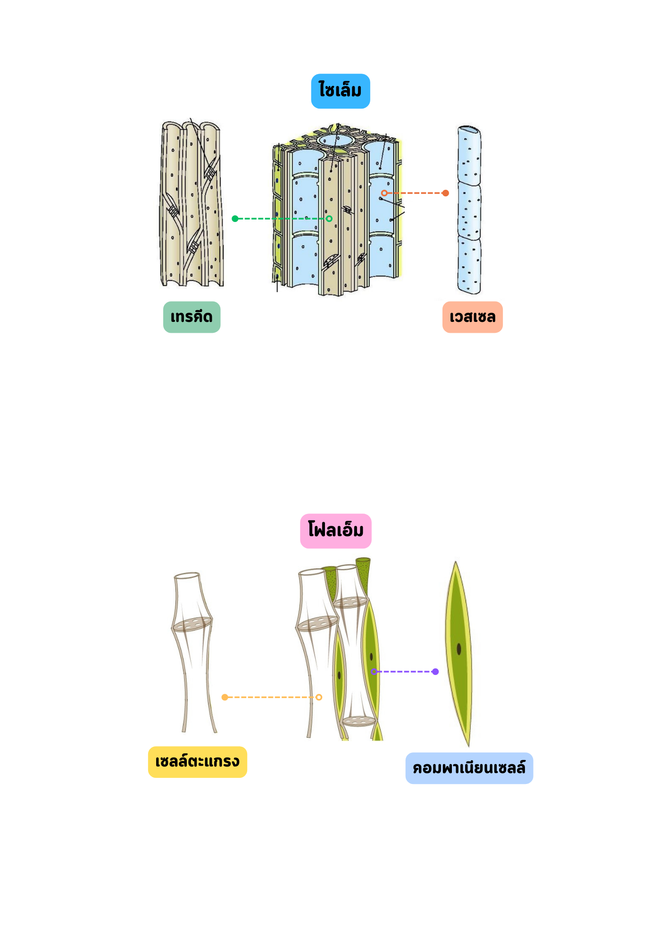

เป็นท่อสั้น ๆ เมื่อเซลล์เจริญเต็มที่แล้วจะตาย ทำให้เกิดช่องว่างขนาดใหญ่ตรงกลาง ลำเลียงน้ำและสารอาหาร และให้ความแข็งแรงกับต้นพืช

มีรูปร่างยาว ปลายแหลม เมื่อเซลล์เจริญเต็มที่แล้วจะตาย ทำให้เกิดช่องว่างขนาดใหญ่ตรงกลางเซลล์ เป็นท่อลำเลียงน้ำและแร่ธาตุ ช่วยค้ำจุนส่วนต่าง ๆ ของพืช

มีรูปร่างเรียวยาว ปลายทั้งสองโค้งมน ผนังเซลล์มี
รูพรุนกระจายอยู่ทั่วไป เป็นทางผ่านของสารต่าง ๆ ในการลำเลียงอาหารเพื่อส่งต่อให้เซลล์อื่น ๆ
มีรูปร่างผอมยาว ปลายแหลม มีนิวเคลียสขนาดใหญ่ สร้างพลังงานให้กับเซลล์ท่อลำเลียงที่ตายแล้ว

เซลล์สัตว์

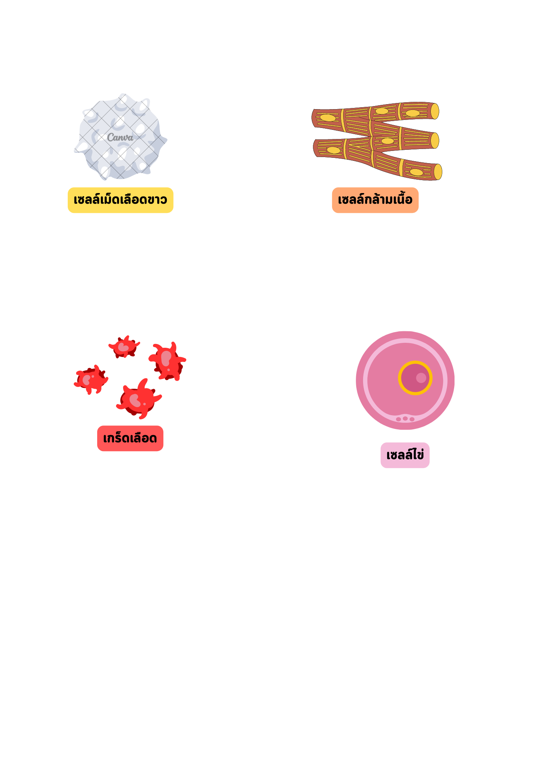
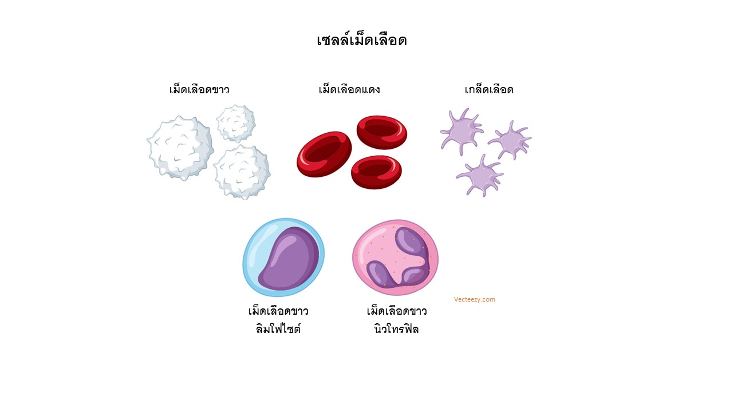
เป็นเม็ดเลือดไม่มีสี มีขนาดใหญ่กว่าเม็ดเลือดแดงเล็กน้อย มีนิวเคลียส บางชนิดมีแกรนูลเห็นเป็นจุด ๆ ในเซลล์ ทำหน้าที่กำจัดเชื้อโรคและสิ่งแปลกปลอมต่าง ๆ

มีรูปร่างเป็นทรงกระบอก เรียงตัวขนานกัน มีลาย แต่ละเซลล์มีหลายนิวเคลียส ทำหน้าที่ ยืด และ หดตัว เพื่อดึงรั้งกระดูกจนทำให้เกิดการเคลื่อนไหวขึ้น
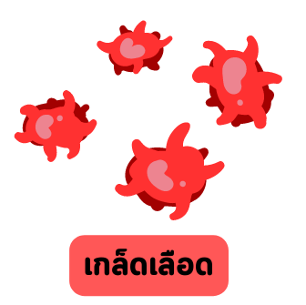
มีรูปร่างเป็นแผ่นกลมหรือรี ไหลวนเวียนในกระแสเลือด
ไม่มีนิวเคลียส มีหน้าที่ช่วยทำให้เลือดหยุดไหล

มีลักษณะเป็นฟองกลมๆ มีนิวเคลียส และมีจุดเล็กๆ ที่งอกออกมาจากเซลล์ไข่ เป็นสิ่งที่บอกว่าไข่มีความสมบูรณ์พร้อมที่จะปฏิสนธิ ทำหน้าที่เป็นเซลล์สืบพันธุ์ของเพศหญิง

